**Najsmaczniejszy prezent na Dzień Ojca!**

**Jaki prezent na Dzień Ojca wybrać? Sprawdź nasze słodkie podpowiedzi!**

**Słodki prezent na Dzień Ojca**

W dniu, gdy oddajemy hołd naszym ojcom, nic nie jest równie doskonałym gestem jak **słodki prezent na Dzień Ojca**. Wypełniony miłością i uwielbieniem, taki prezent ma moc zatrzymania chwilę radości i podkreślenia, jak ważna jest dla nas obecność naszego taty. Dlatego też nie ma nic lepszego niż wybór pysznych czekoladek i słodyczy, które będą cieszyć podniebienie naszego taty oraz dodadzą uroku temu wyjątkowemu dniu.

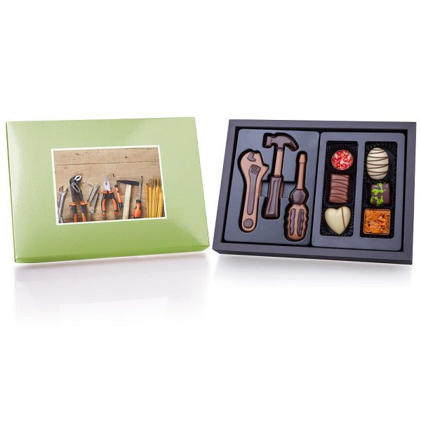

**Prezent na Dzień Ojca w postaci wykwintnych czekoladek**

Każda czekoladka w delikatnie zapakowanym pudełku to mały kawałek szczęścia, który możemy podarować naszemu tacie w tym wyjątkowym dniu. Ich doskonały smak, niepowtarzalna tekstura i eleganckie opakowanie sprawią, że nasz *prezent na Dzień Ojca będzie nie tylko wyjątkowy, ale i niezapomniany*. Czekoladki to nie tylko słodycz dla podniebienia, ale także wyraz naszej troski i miłości, który z pewnością doceni nasz tata.



**Słodkie przekąski**

Oprócz czekoladek możemy również wybrać różnorodne słodkie przekąski, które zadowolą każde podniebienie. Od klasycznych cukierków po nowoczesne, eksperymentalne smaki, możliwości są nieograniczone. Taki prezent na Dzień Ojca nie tylko przyniesie naszemu tacie radość, ale także stworzy okazję do wspólnego spędzenia czasu, dzieląc się smakiem i rozmową.

Słodki [prezent na Dzień Ojca](https://chocolissimo.pl/prezent-na-dzien-ojca) to nie tylko słodycze, ale także wyraz naszej wdzięczności i miłości. Dlatego też, wybierając czekoladki i słodkie przekąski, nie tylko obdarowujemy tatę pysznym smakiem, ale również podkreślamy, jak bardzo cenimy jego obecność w naszym życiu.